CENTRO PAULA SOUZA
FACULDADE DE TECNOLOGIA DE FRANCA
“Dr. THOMAZ NOVELINO”

TECNOLOGIA EM DESENVOLVIMENTO DE SOFTWARE MULTIPLATAFORMA

Cauã Martins
Gabriel Ferreira
Guilherme Campos
Rodrigo Avelar

paraflow

FRANCA/SP
2026

Sumário

- Equipe
- Problema
- Justificativa
- Objetivos
- Solução proposta
- Arquitetura
- Tecnologias utilizadas
- IoT: sensores, atuadores e comunicação

1. Equipe

Nome | Função no projeto
Guilherme Barbosa B. Campos | Líder do projeto · Internet das Coisas e Aplicações (sensores/atuadores, comunicação e dashboard) e Estatística (gráficos, indicadores e análise dos dados)
Gabriel Henrique Ferreira | Laboratório de Desenvolvimento Web (API RESTful, OpenAPI, banco de dados e React)
Rodrigo Avelar Santos | Documentação
Cauã Henrique Nascimento | Programação para Dispositivos Móveis I (consumo da API e visualização/processamento)

2. Problema
Em oficinas, almoxarifados e pequenas indústrias, a contagem e a classificação de parafusos por bitola e por comprimento ainda são feitas manualmente. Esse processo é:
- Lento: exige que uma pessoa conte e separe item por item.
- Sujeito a erro humano: confundir medidas parecidas, errar a contagem.
- Sem registro digital: não há histórico do que foi separado, quando e em que quantidade.
O resultado prático é a falta de visibilidade sobre quantas peças de cada tipo existem no momento, o que atrasa a produção quando uma bitola acaba sem aviso prévio.

Quem poderia utilizar a solução
- Pequenas indústrias e oficinas mecânicas que compram e consomem parafusos de diferentes tamanhos e bitolas.
- Almoxarifados que precisam manter controle de estoque de itens de fixação.
- Estudantes e makers que queiram automatizar processos simples de triagem de peças pequenas.

3. Justificativa
Atualmente, quem lida com grande quantidade de parafusos precisa contá-los e separá-los por bitola e comprimento de forma manual. Esse trabalho consome tempo, favorece erros de contagem e de classificação e não deixa histórico do que entrou e saiu do estoque, o que atrapalha o controle e a reposição dos itens.
Diante disso, o ParaFlow surge como uma solução que automatiza a contagem e a separação, registra os dados e os apresenta em dashboards, com alertas de estoque baixo, promovendo ganho de produtividade e rastreabilidade. O uso de IoT permite acompanhar o estoque remotamente, acionar um atuador automaticamente a partir de uma regra de negócio e controlar o sistema manualmente por um operador, mesmo sem estar fisicamente próximo da máquina.
Para reforçar a justificativa, incluam:
- Tempo gasto no processo manual (se possível, estimem ou meçam: "contar 500 parafusos leva X minutos"). [PREENCHER]
- Alinhamento com algum ODS da ONU (o manual sugere), por exemplo ODS 9 – Indústria, Inovação e Infraestrutura. [CONFIRMAR com o grupo]

4. Objetivos

Objetivo geral
Automatizar a separação física de parafusos por comprimento e por bitola, contar cada peça processada e apresentar o estoque atualizado em tempo real em dashboards web e mobile, eliminando a contagem manual e reduzindo o erro humano associado a ela.

Objetivos específicos
- Coletar dados de comprimento e peso das peças por meio de sensores (simulados no Wokwi).
- Classificar cada peça por comprimento (5, 10, 15 e 20 mm) e por bitola (M2, M3 ou M4).
- Enviar os dados para a nuvem via protocolo MQTT e disponibilizá-los em um dashboard.
- Disponibilizar uma API RESTful documentada em OpenAPI, com persistência em banco de dados.
- Controlar o separador por comando (liga/desliga) a partir do dashboard e do aplicativo.
- Alertar quando o estoque de uma bitola ficar abaixo do limite ou quando uma peça fora do padrão de calibração for detectada.
- Analisar estatisticamente os dados gerados (média, desvio padrão, histórico de comprimentos e bitolas, entre outros).

5. Solução proposta
O ParaFlow é um sistema IoT que identifica, conta e direciona parafusos de acordo com o comprimento e a bitola, e mostra o estoque atualizado em um dashboard. O funcionamento da parte IoT, prototipada na plataforma Wokwi, é:
- Comprimento: quatro sensores indexados (simulados por pushbuttons) representam as faixas de saída do trilho classificador (5, 10, 15 e 20 mm) e indicam em qual faixa a peça foi detectada.
- Bitola: um sensor de peso (simulado por um potenciômetro, no lugar de uma célula de carga) lê o peso da peça, usado para identificar a bitola (M2, M3 ou M4) dentro da faixa de comprimento já conhecida.
- Classificação e contagem: o microcontrolador ESP32 cruza comprimento e bitola, classifica a peça e incrementa o estoque da bitola correspondente.
- Atuador automático: um servo motor gira para a posição correspondente à combinação comprimento × bitola, direcionando a peça ao compartimento correto (carrossel de saída).
- Atuador manual: um módulo relé liga e desliga o separador a partir de um switch no dashboard.
- Alertas: um LED vermelho e um buzzer sinalizam estoque abaixo do limite mínimo ou peça fora da calibração; um LED verde indica que o separador está ligado.
- Nuvem: os dados são enviados via MQTT por Wi-Fi para o Blynk IoT, que apresenta o estoque, o peso, o comprimento, a bitola e o histórico, além de receber o comando manual do operador.
Os dados do projeto são simulados. A parte mecânica real (trilho com fenda progressiva e carrossel com vários compartimentos) não existe na biblioteca do Wokwi; por isso, sua função é representada eletronicamente pelos sensores indexados e por um único servo motor, cujo ângulo representa simbolicamente a posição do carrossel de destino.
Fluxo resumido: Sensores (comprimento e peso) → ESP32 (classificação e regras) → MQTT / Wi-Fi → Blynk → Dashboard → Usuário. O comando manual (liga/desliga) faz o caminho inverso, do dashboard até o ESP32, que aciona o relé do separador; o servo (carrossel) é acionado automaticamente pelo ESP32.

6. Arquitetura
A arquitetura representa o fluxo completo de dados: os sensores capturam as informações físicas, o ESP32 processa e decide, os dados sobem via MQTT/Wi-Fi até o Blynk Cloud, que os disponibiliza no dashboard para o usuário. O caminho inverso (em vermelho no diagrama) representa o comando manual enviado pelo dashboard para ligar ou desligar o separador, trafegando pelo mesmo canal MQTT de volta ao ESP32.
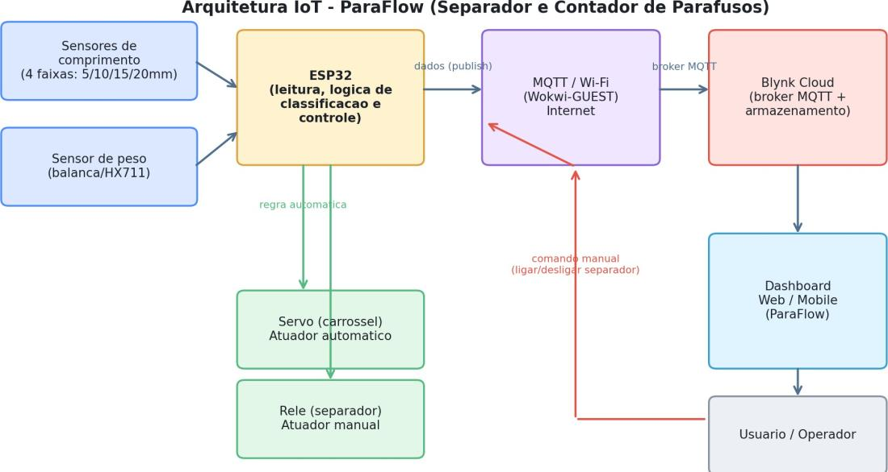
Legenda do fluxo: Sensores (comprimento e peso) → ESP32 (classificação e regras) → MQTT/Internet → Blynk Cloud → Dashboard → Usuário.

7. Tecnologias utilizadas
Camada | Tecnologia | Motivo da escolha
Microcontrolador | ESP32 DevKit | Wi-Fi integrado, ideal para IoT
Sensoriamento | Célula de carga 5 kg + HX711 | Pesagem para identificar a bitola
Simulação | Wokwi | Permite prototipar o circuito sem hardware físico
Comunicação | MQTT sobre Wi-Fi | Protocolo leve, adequado para dados de sensores em tempo real
Plataforma IoT | Blynk IoT (broker MQTT, armazenamento e dashboard) | Dashboard web/mobile pronto, com pinos virtuais mapeados a tópicos MQTT
Back-end / API | Node.js + Express (REST /api) | Mesma linguagem do front-end e integração simples com MQTT e MongoDB
Banco de dados | MongoDB | Armazena os eventos; o estoque é calculado pela contagem deles
Front-end web | React + Vite | Dashboard, cadastro, login e histórico
Mobile | EXPO | App com login, cadastro e dashboard, reaproveitando o conhecimento de Reac
Estatística | JavaScript (Node.js) + agregações do MongoDB | A contagem por comprimento e bitola e o histórico por dia são calculados direto no backend, a partir dos eventos, sem outra ferramenta
Versionamento | Git + GitHub | Exigido pelo manual

8. IoT: sensores, atuadores e comunicação
O projeto foi prototipado na plataforma Wokwi, com envio de dados via MQTT para o dashboard Blynk IoT. Os dados são simulados.

Componentes utilizados
Componente | Função | Como é utilizado na solução
ESP32 DevKit | Microcontrolador principal | Lê os sensores, executa a lógica de classificação e a calibração estatística, controla os atuadores e envia/recebe dados via MQTT para o Blynk.
4x Pushbutton | Sensores de comprimento (simulados) | Cada botão representa a saída de uma faixa do trilho classificador (5, 10, 15 e 20 mm), indicando em qual faixa a peça foi detectada.
Potenciômetro | Sensor de peso (simulação da célula de carga) | Simula a leitura analógica da balança, usada para identificar a bitola (M2, M3 ou M4) dentro da faixa de comprimento já conhecida.
Servo Motor (SG90) | Atuador automático: carrossel de saída | Gira para a posição correspondente à combinação comprimento × bitola, direcionando a peça ao compartimento correto. Acionado automaticamente pela regra de negócio.
Módulo Relé | Atuador manual: liga/desliga o separador | Controlado pelo switch do dashboard Blynk (V7); interrompe ou retoma o processamento de peças conforme o comando do operador.
LED vermelho + resistor 220 Ω | Indicador de alerta | Acende quando o estoque de alguma bitola fica abaixo do limite mínimo ou quando uma peça fora da calibração é detectada.
LED verde + resistor 220 Ω | Indicador de status do separador | Acende quando o separador está ligado e apaga quando desligado, reforçando o estado do sistema localmente, além do indicador no dashboard.
Buzzer | Alerta sonoro | Emite um sinal sonoro curto sempre que uma peça fora dos padrões de calibração é detectada, reforçando o alerta visual do LED vermelho.
Observação: os elementos físicos de separação mecânica (trilho com fenda progressiva, carrossel com múltiplos compartimentos) descritos na concepção do projeto não possuem componente equivalente na biblioteca do Wokwi. Por isso, sua função é representada eletronicamente por sensores indexados (pushbuttons) e por um único servo motor, cujo ângulo representa simbolicamente a posição do carrossel de destino.

Sensores
Sensor | Tipo | O que mede
4x Pushbutton | Digital | Faixa de comprimento da peça (5, 10, 15 ou 20 mm)
Potenciômetro | Analógico | Peso da peça (g), usado para identificar a bitola

Atuadores
Atuador | Acionamento | Função
Servo Motor (SG90) | Automático (regra de negócio) | Direciona a peça ao compartimento correto (carrossel)
Módulo Relé | Manual (switch no dashboard) | Liga e desliga o separador

Protocolo de comunicação: tópicos MQTT
O Blynk mapeia cada pino virtual (datastream) a um tópico MQTT interno da plataforma. A tabela relaciona cada pino virtual usado no firmware, seu tópico e a finalidade no projeto.
Pino | Tópico MQTT | Finalidade
V0 | ds/peso | Envio do peso lido na balança (gramas), usado para identificar a bitola.
V1 | ds/comprimento | Envio do comprimento identificado pelo sensor indexado (5/10/15/20 mm).
V2 | ds/bitola | Envio da bitola identificada (M2, M3 ou M4) após cruzamento com o comprimento.
V3 | ds/estoque_m2 | Quantidade acumulada de parafusos M2 processados.
V4 | ds/estoque_m3 | Quantidade acumulada de parafusos M3 processados.
V5 | ds/estoque_m4 | Quantidade acumulada de parafusos M4 processados.
V6 | ds/alerta | Sinaliza estoque baixo (abaixo do limite) ou peça fora do padrão de calibração.
V7 | downlink/ds/separador | Recebe do dashboard o comando manual para ligar/desligar o separador.
V8 | ds/carrossel | Envio da posição angular do servo, refletindo o destino de cada peça classificada.
Os nomes dos tópicos seguem o padrão ds/<grandeza> para leitura (ESP32 → Blynk) e downlink/ds/<atuador> para comando (Blynk → ESP32).

Calibração estatística no firmware
O firmware é responsável pelo processamento das leituras da balança e pela classificação automática dos parafusos conforme suas respectivas faixas de peso. Para isso, são utilizadas faixas de referência que permitem diferenciar os modelos M2, M3 e M4, considerando também uma margem de tolerância para possíveis variações nas medições:
Faixa de peso de Parafusos
Comprimento | M2 | M3 | M4
5 mm | 0,30 g (0,14 a 0,46) | 0,55 g (0,39 a 0,71) | 0,85 g (0,65 a 1,05)
10 mm | 0,60 g (0,40 a 0,80) | 1,05 g (0,85 a 1,25) | 1,60 g (1,36 a 1,84)
15 mm | 0,95 g (0,71 a 1,19) | 1,60 g (1,36 a 1,84) | 2,40 g (2,10 a 2,70)
20 mm | 1,30 g (1,00 a 1,60) | 2,20 g (1,90 a 2,50) | 3,30 g (2,94 a 3,66)

Controle de estoque e alertas
O monitoramento do estoque e a configuração do limite mínimo são realizados diretamente pelo site/aplicativo. O usuário pode definir a quantidade mínima desejada para cada modelo de parafuso.
Quando o estoque atinge ou fica abaixo do limite estabelecido, o sistema emite um alerta, indicando a necessidade de reposição. Dessa forma, o controle de estoque fica integrado ao sistema de monitoramento, permitindo acompanhar a disponibilidade dos materiais e evitar que os produtos acabem sem aviso prévio.

Esquema de ligação (prints do Wokwi)
Visão geral do circuito
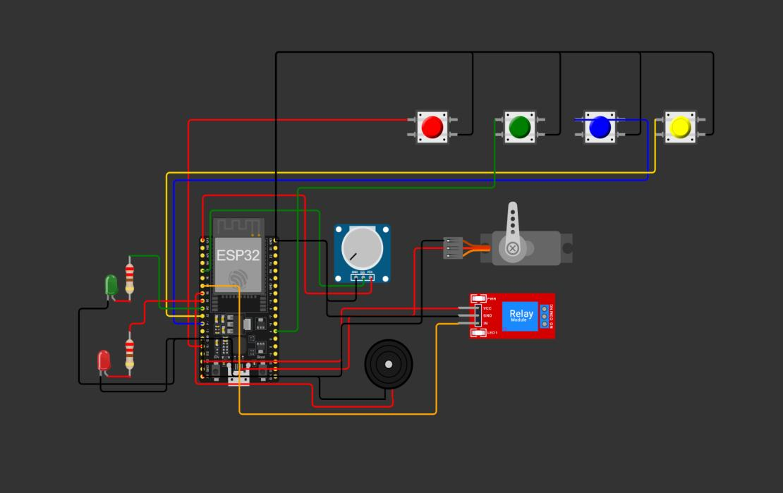
Detalhe dos sensores de comprimento (4 botões indexados)
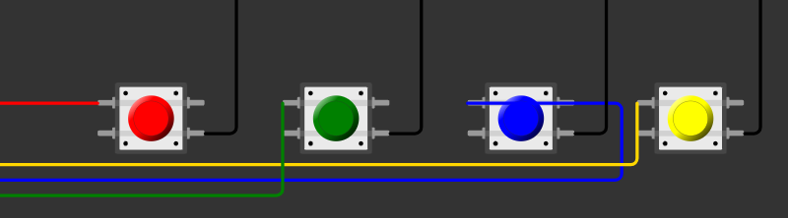
Detalhe da pesagem (potenciômetro), do servo (carrossel) e do relé (separador)
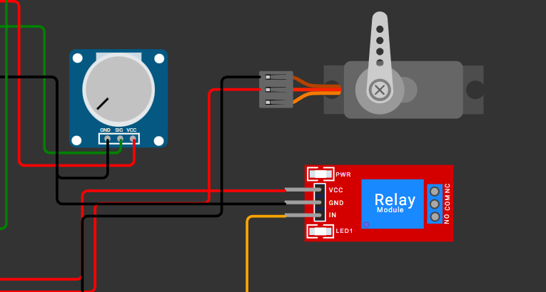

Dashboard Blynk IoT
Visão geral (estoque por bitola, peso, comprimento, bitola, posição do carrossel e alerta)
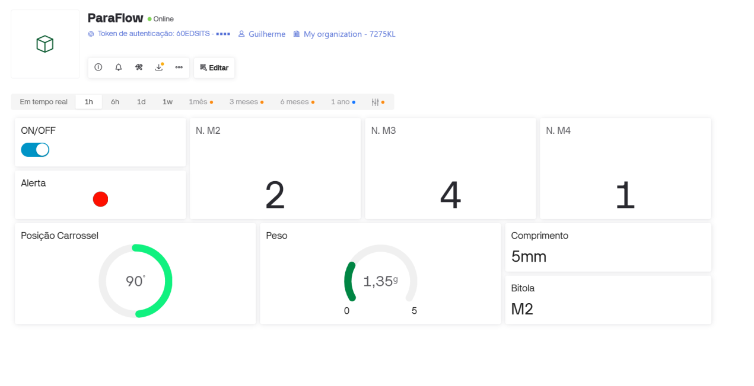
Switch de controle manual (liga/desliga o separador) e LED de alerta

